Ajovuorotietokanta
Taksiyrityksille

Hossein Bahmanpour

1. Johdanto

Ajovuoro tietokantasovelluksen tarkoitus on olla kätevä tietokanta suomalaisille taksiyrityksille, joilla on useampia autoja – ja kuljettajia. Tietokantaan tallennetaan kaikki yrityksen kuljettajat, autot, ajetut työvuorot, ja jokaisen työvuoron kaikki kyydit.

Tietokannan avulla yritys voi seurata yleistä taloudellista tilannetta, esimerkiksi vuoden kassoja, kuukauden kassoja, tai päivän kassoja, tai yksittäisten kuljettajien suorituksia valitsemaltaan ajanjaksolta – kaikki kätevästi sähköisessä muodossa.

Tietokantaa voi käyttää netissä. Tämä sovellus on esimerkiksi ladattu Helsingin Yliopiston users-palvelimelle Tomcat palvelimen alla.

Sovelluksen pohjana on Java ja SQL kielet, sekä HTML. Sovelluksen käyttämiseen ei tarvitse muuta kuin nettiselaimen. Ohjelmisto käyttää PostreSQL-tietokantaa, ja sen vaihtaminen muulle alustalle vaatii työtä.

2. Yleiskuva järjestelmästä

2.1 Käyttötapaukset

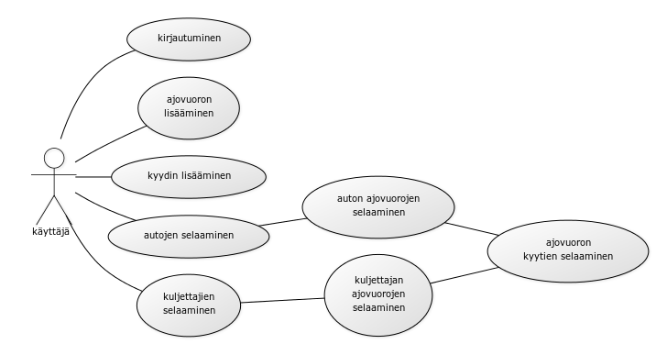

2.2 Käyttäjäryhmät

Tietokannalle on suuniteltu toistaiseksi vain yksi käyttäjäryhmä: yrittäjä, joka on sovelluksen ostanut taksi yritykselleen.

2.3 Käyttötapauskuvaus

Käyttäjä / yrittäjä:
Käyttäjä kirjautuu järjestelmään. Käyttäjä voi luoda uusia ajovuoroja, minkä yhteydessä hän voi luoda uusia autoja ja kuljettajia. Käyttäjä voi luoda uusia kyytejä ajovuoroille. Käyttäjä voi myös selata autoja tai kuljettajia. Selatessa näkyy kyseisen auton tai kuljettajan ajovuorot uusimmasta vanhimpaan, auton tapauksessa näytetään kuljettajat ja heidän ajamat ajovuorot, kuljettajan tapauksessa autot ja auton ajovuorot. Ajovuoroa tarkasteltaessa voi nähdä kuljettajan ajovuoron ajaneen kuljettajan tietoja, ajovuoroon käytetyn auton tietoja, sekä kaikki kyseisen vuoron kyydit. Kyytiä tarkasteltaessa voi nähdä kyydin tiedot. Mahdollisesti käyttäjä voi myös nähdä montako kilometriä, ja montako euroa jokin kuljettaja tai auto on ajanut valitsemallaan ajanjaksolla.

2.4 Käyttöliittymä

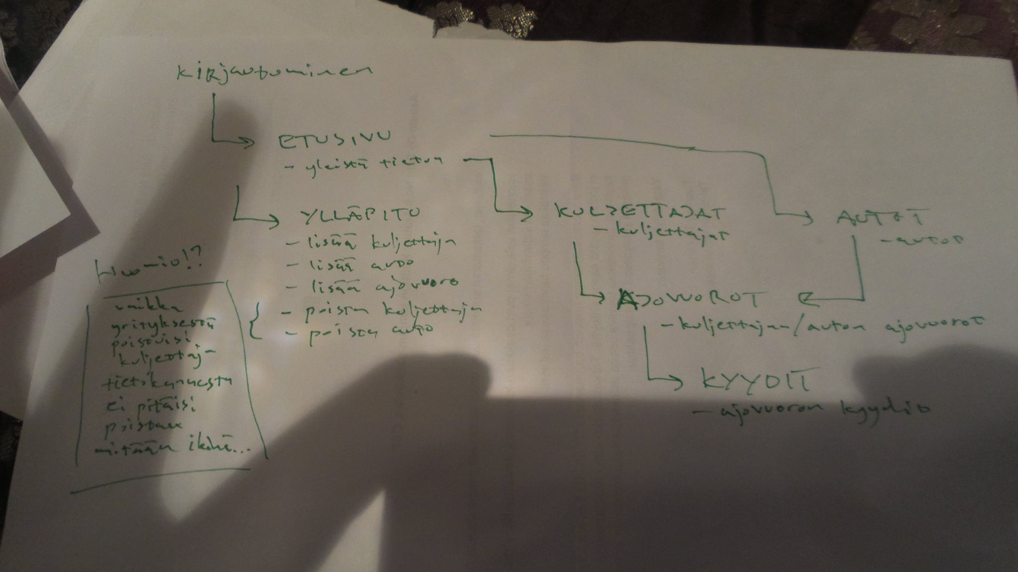

3. Järjestelmän tietosisältö

3.1 Tietosisältökaavio

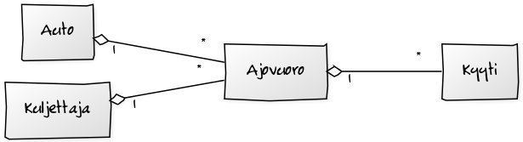
3.3 Tietokohteet

Tietokohde: Auto
Attribuutti | Arvojoukko | Kuvailu
id | serial | id
rekkari | merkkijono, max 22 kirjainta | Auton rekisterikilven sisältö
asemapaikka | merkkijono, max 22 kirjainta | Taksin asemapaikka
merkki | merkkijono, max 22 kirjainta | Auton merkki
malli | merkkijono, max 22 kirjainta | Automerkin malli

Tietokohde: Kuljettaja
Attribuutti | Arvojoukko | Kuvailu
id | serial | id
etunimi | merkkijono, max 22 kirjainta | Ammattiautoilijan etunimi
sukunimi | merkkijono, max 22 kirjainta | Ammattiautoilijan sukunimi

Tietokohde: Ajovuoro
Attribuutti | Arvojoukko | Kuvailu
id | serial | id
kuljettaja_id | luku | Ajovuoron suorittaneen kuljettajan id
auto_id | luku | Ajovuoron suoritukseen käytetyn auton id

Tietokohde: Kyyti
Attribuutti | Arvojoukko | Kuvailu
id | serial | id
ajovuoro_id | luku | Kyydin ajovuoron vierasavain
hinta | desimaaliluku | Kyydin euromääräinen hinta
km | desimaaliluku | Maksetun kyydin kilometrit
aika | luku | Kyydin kesto minuuteissa

Tietokohde: Kayttaja
Attribuutti | Arvojoukko | Kuvailu
id | serial | id
tunnus | merkkijono, max 8 kirjainta | tunnus
salasana | merkkijono, max 8 kirjainta | salasana

3.2 Relaatiotietokantakaavio

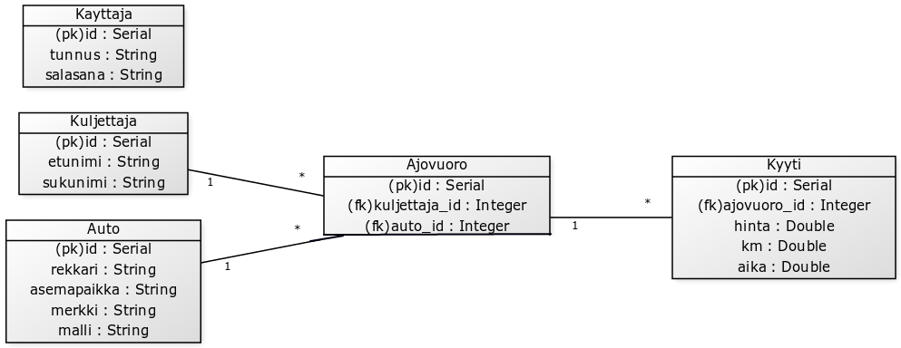
4. Ohjeet

4.1 Asennus

Asenna sovellus kopioimalla /dist hakemiston sisällä oleva taksidb.war tiedosto nettiin näkyvään hakemistoon.

